XISAABTA SANNADAHA HORE
EARLY CHILDHOOD

XISAABTU MACNO BAY U LEEDAHAY SANADAHA HORE
Ayagoo baraha kowaad ee ilmahooda, qoysasku waxay ka caawin karaan inay ka qaataan kaalin xagga horumarinta xirfadaha xisaabta ee carruurta ku jirta sannadaha hore.
Horumarinta xirfadaha xisaabta ee nolosha hore waxay carruurta siisaa asaas muhiim ah ee waxbrashadooda iyo horumarkooda.
Sannadaha kowaad ee ilmaha waa waqti waxbarsho degdeg ah. Cilmi-baaristu waxay noo sheegaysaa in cunugyada yaryar ay ku dhashaan karti u-sahlaysa inay gartaan fikradaha tirada oo ka jirta adduunkooda.
Xirfadaha xisaabinta waxay ka caawisaa u-diyaarinta ilmaha nolol maalmeedka, oo ay ka midka yihiin xallinta dhibaatooyinka ee guud iyo maaraynta lacagta.

KA-DHIGIDDA CARRUURTEENA MASTARADA XISAABTA EE NASHAADYADA MAALIN KASTA
Xisaabta meel kasta ayey ka jirtaa – garoonada cayaarta, dukaamada iyo guriga.
Ku-daridda xisaabta nashaadyada maalin kasta iyo ayadoo la marayo cayaarta waxay carruurta ka caawisaa inay wax ka bartaan tirooyinka, naqshadadaha iyo qaababka.
Waxay kaloo abuurtaa xirriiro macno leh oo lala-yeesho xisaabta marka laga hadlayo noloshooda.
Xisaabta waxaa ka mid ah aqoonsiga qaababaka, tirooyinka, naqshadaha, baaxadda, waqtiga iyo cabbiradda. Ku-daridda xisaabta waayo-aragnimooyinka maalin kasta waa wax fudud oo raaxo leh.
Waxaad ku-keeni kartaa xisaabta nolosha maalin kasta ee ilmahaaga adinkoo:
- Dhagaysiga iyo wadajir u-heesidda
Heesaha iyo ridmooyinka kuwaas oo soo-celceliya tirinta erayada waxay carruurta u-keentaa xisaabta oo faraxd leh iyo hab mashquulin. Tusaale, Shan Boolo oo Yaryar, Daanyeerada Sariirta Saaran ama Toban Dhalo oo Cagaaran dhammaantood waxaa ku jira tirinta.
- Ku-dheelidda qaababka
Hal-xiraaleyaasha jigsawga iyo sawiridda sawirada waxay gacan ka gaysataa baridda xirfadaha ilmahaaga xalinta masalooyinka iyo garashada booseed. Waxaad ku dhiirigelin kartaa ilmahaaga inuu garto qaababka ka jira nolol maalmeedkooda sida banooniga wareegsan, afar-geeska ama daaqadda ama calaamadda joogsiga ee lix-geeska.
- Samaynta Naqshadaha
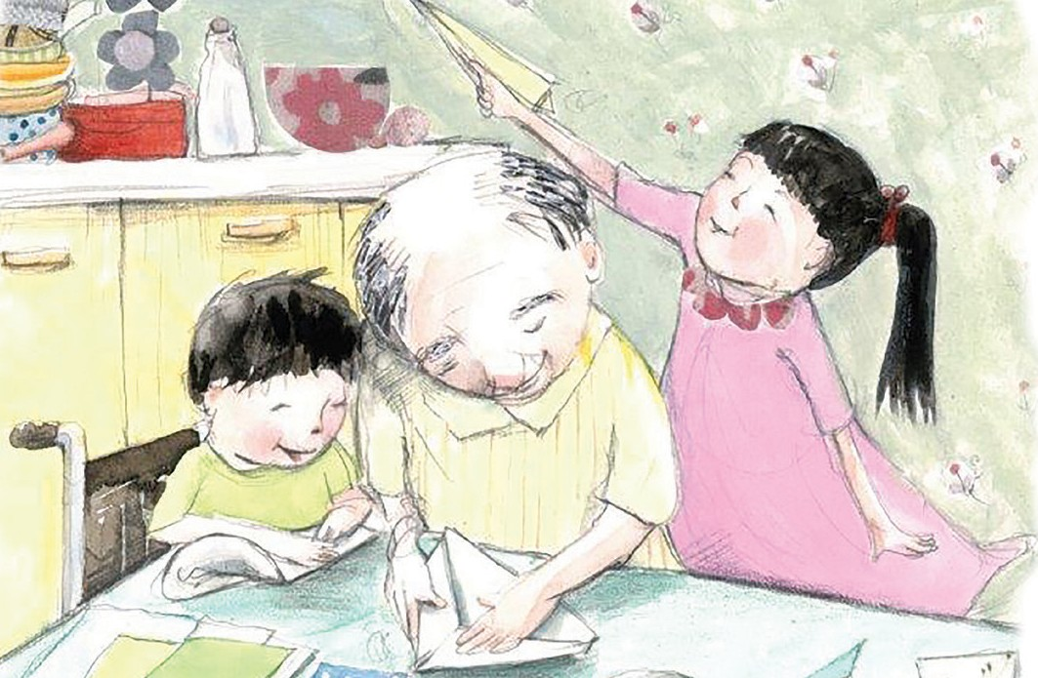
Samaynta naqshadda adigoo adeegsanaya quruuraxa, biinanka ama gobolo warqad midab leh.
- Wax-la-karinta ilmahaaga
Wax karintu waxay siisaa fursado wax lagu tiriyo waxna lagu cabiro. Weyddii ilmahaaga inuu tiriyo ukumaha, cabiro caanaha iyo burka iyo sidoo kale inuu ka hadlo wax ku saabsan heer-kulka uu ofanku u baahan yahay si uu wax u dubo.
- Wax ururinta
Kasoo ururi walxaha dibadda sida dhagxaanta, caleemaha iyo laamaha. U-kala-sooc kooxo waxaadna tirisaa inta waxyaalood oo koox kasta ku jirta.
- Dukaamaysiga
Soo ururi waxyaalaha cuntada iyo raashinka ah kuna dul-qor sicirkooda oo ah qoraal ku dhegan ama siciro laga soojaray haayaha dukaamaysiga.
- Ka-hadal wax ku saabsan sida aan alaabada lacagta uga bixino, anagoo adeegsanayna lacagta nootyada ah iyo kuwa qadaadiicda ah iyo samaynta lacagta warqadda ah ama adeegsiga lacagta dheesha si looga gato ama looga iibsado badeecadaha dukaanka aad wada samayseen.
- Maaddaama aad isku xirxirtay waxyaabaha raashinka ah, ukala-saar:
- dherarka (kan u-dheer ilaa kan ugaaban),
- qiimaha (kan u raqiisan iyo kan uqaalisan), ama
- miisaanka (kan u culus ilaa kan ufudud).
- Cabiridda
Sahmi hababka wax cabiridda ayadoo la adeegsanayo ulaha, raadadka ama dherarka taakada.
Cabbir dherarka dadka qoyskaaga, adoo isbarbardhigaya kan ugu dheer ilaa kan ugu gaaban.
Keenso koobab kala-baaxad duwan ee xamaamka si loo buuxiyo oo loo banneeyo ka hadal wax ku saabsan imisa koobab yaryar oo biyaa ayaad u baahan tahay si aad uga buuxiso koobka weyn.
- Tirinta
Adeegso lambaro kala duwan oo ah barta bilowga ee barashada tirinta (tusaale ahaan, ka bilow tirinta laga bilaabo 6 ama 10) oo ay tahay in ilmahaagu hore iyo gadaal u tiriyo.
Qaab-shismeedka Waxbarashada iyo Horumarinta Sannadaha Hore ee Victoria (VEYLDF) wuxuu qorayaa natiijooyinka iyo falalka si uu ugu tilmaamo xirfad-yaqaannada carruurnimada hore shaqadooda ay la shaqaynayaan qoysaskooda iyo carruurtooda dhalinyarada ah laga bilaabo dhalashada.
Waayo-aragnimooyinka xisaabta oo halkan lagu soo-bandhigay wuxuu waafaqsan yahay VEYLDF. Wixii macluumaad dheeraad ah ka eeg: http://www.education.vic.gov.au/Documents/childhood/ providers/edcare/veyldframework.pdf

